2021年春学期小学三年级信息技术期末考查卷
班级： 姓名： 得分：
一、选择题：（40分）
1．按 键可以删除插入点后面输错的字。（ ）
A、上档键（Shift） B、退格键（Backspace ←） C、回车键（Enter） D、删除键（Del）
2．不看键盘进行打字的方法叫（ ）
A、不看打 B、厉害打 C、快打 Ｄ、盲打
3．计算机操作中，双击鼠标是指： ( )
A、双击右键 B、双击左键 C、同时按住左右键 Ｄ、先按左键后按右键
4．单击窗口中的哪个选项，就可以关闭这个窗口。（ ）
A、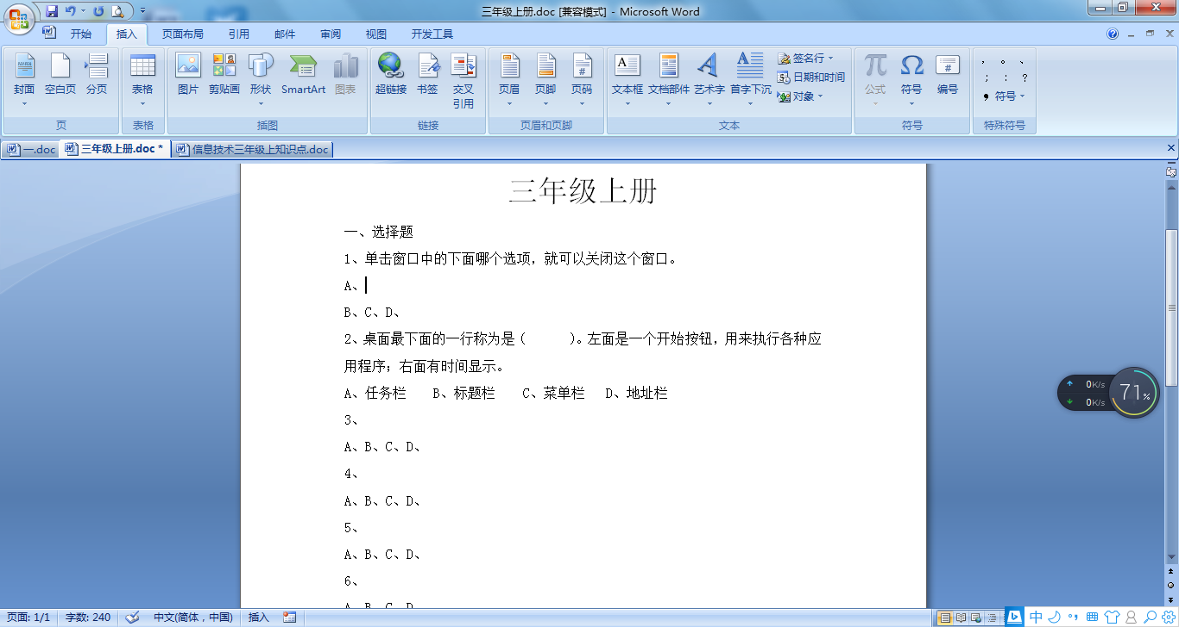 B、 C、 D、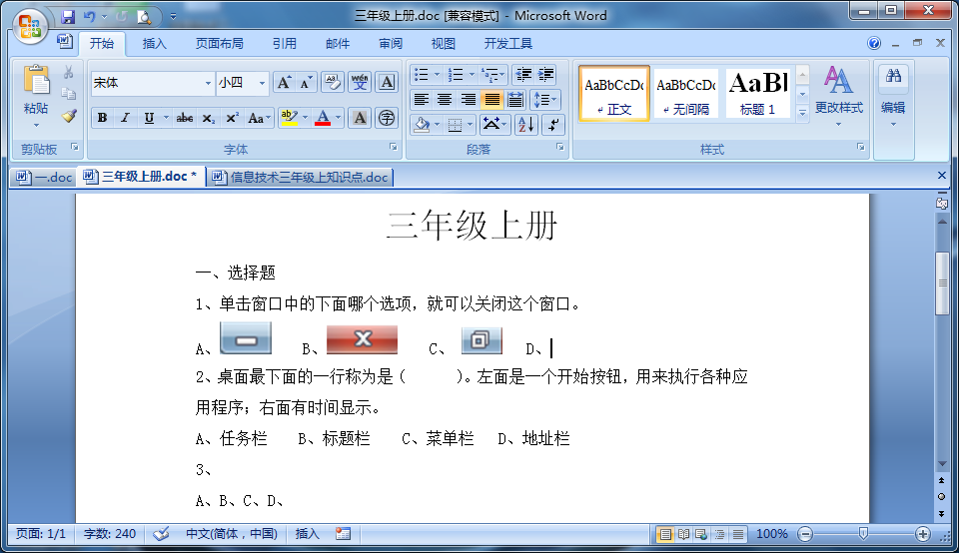
5．选中多个不连续的文件，可以借助键盘上的（ ）
A、上档键（Shift） B、空格键 C、回车键（Enter）D、控制键（Ctrl）
6．浏览网页时，当鼠标指向页面某一区域，指针变成小手形状，说明（ ）
A、这一区域的信息特别重要 B、这一区域是超链接
C、这只是一个网页动态效果 D、这一区域有错误
7．在网上发现一些喜欢的网页，要想以后可以快速访问它，最简便的方法是（ ）。
A、添加到收藏夹 B、建立地址簿
C、建立浏览历史列表 D、用笔抄到笔记本上
8. 下面不能播放音乐的软件是（ ）
A、Windows Media Player B、千千静听
C、酷我音乐盒 D、Windows图片查看器
9.“奇奕画王”中的 画出的不仅仅是静态的图，还有动态十足的小动画。（ ）
A.钢笔 B.仙女袋 C.特制笔 D.图层透明
10．windows自带的“画图”工具和“奇奕画王”相比较，以下哪个功能是“画图”工具没有的。（ ）
A.画笔工具 B.文字工具 C.图层管理 D.颜料选择

二、判断题 填入√或×（15分）
1．画图软件的“翻转/旋转”、“拉伸/扭曲”命令，可以对图形进行变形。（ ）
2．一般情况下，单击桌面上的浏览器图标，就可以打开浏览器窗口。（ ）
3．小明上课趁老师不注意偷偷玩电脑自带的纸牌游戏。 （ ）
4．用计算机查找资料，通常可以查到与“关键词”相关的文字、图片、动画。 （ ）
5．光标在哪里闪动，则输入的文字就会出现在哪里。 （ ）
三、操作题：（45分）
随着嫦娥五号“挖土”归来，中国探月工程嫦娥五号任务取得圆满成功！嫦娥五号任务是我国探月工程“三步走”中“回”这一步的主任务，成功实现了月球表面采样返回。
1．根据老师的要求建立自己的考生文件夹，要求“班级+姓名”（监考老师可作好统一要求及指导）5分
2．上网查找并下载关于我国探月工程分哪三步走的简要资料，复制粘贴在记事本中，并以“中国探月”文件名保存在自己的考生文件夹中。20分
3．下载嫦娥五号登月过程中的图片在自己的考生文件夹中，图片至少包含两张，一张为嫦娥五号发射时的照片，一张为嫦娥五号登月后的图片。20分

